**礼金卡使用说明：**

|  |  |
| --- | --- |
| **刷卡器** | **礼金卡** |
|  |  |

**一、刷卡器直接插在电脑的U口上，电脑自动识别，会有滴滴2声，然后绿色指示灯亮**

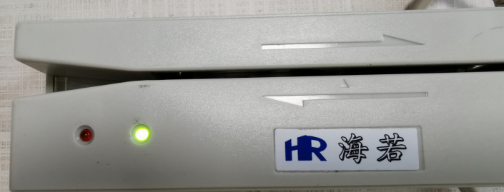

**二、结账时，选择礼金卡支付**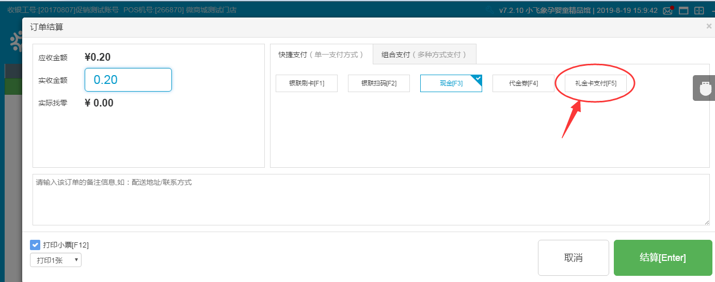

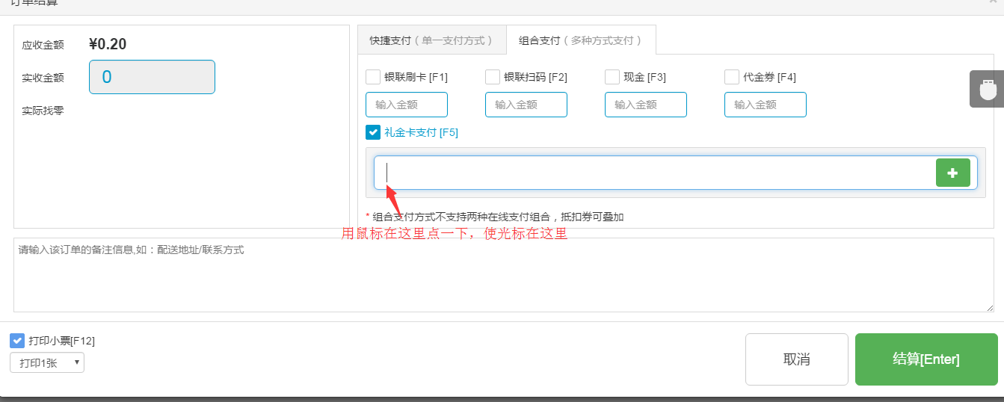

**三、刷卡**

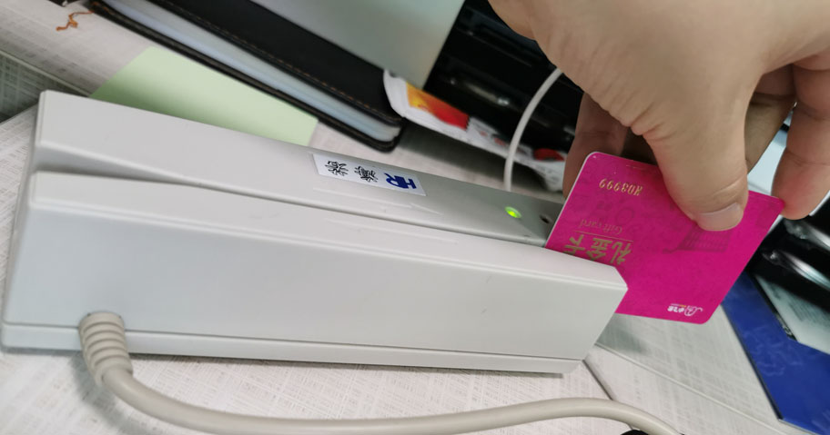

**四，结算**

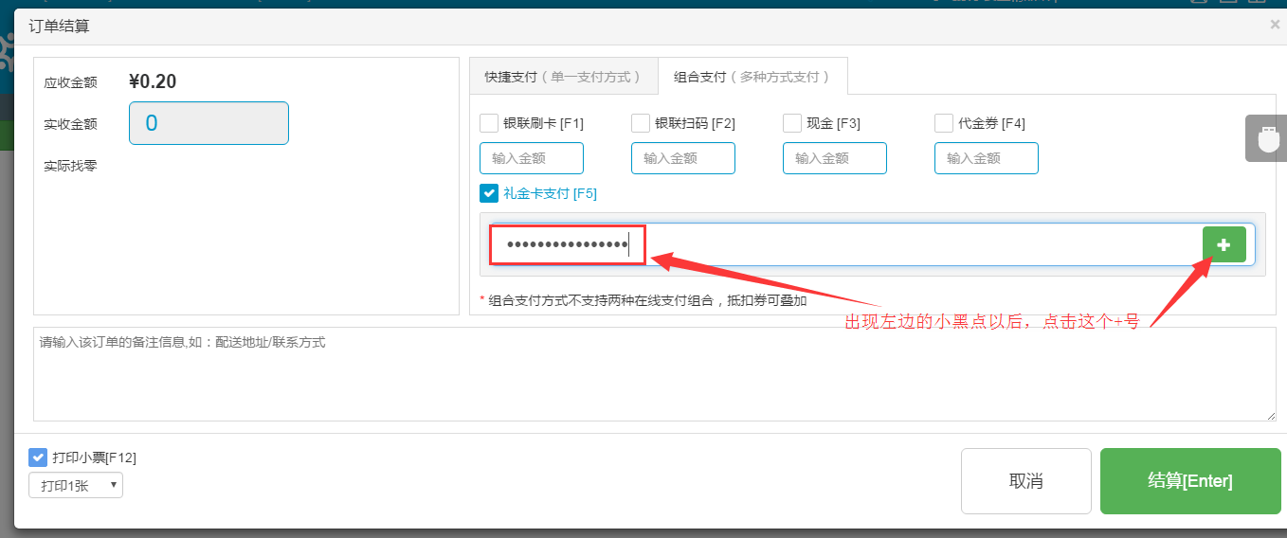

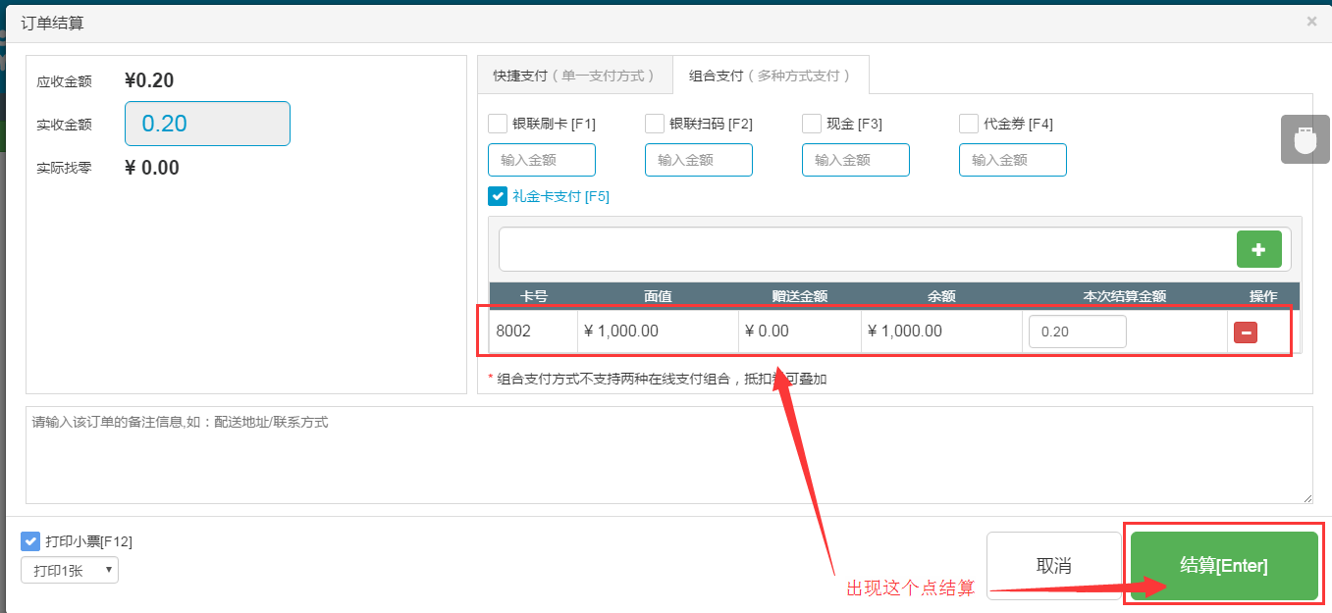

**注：礼金的支付方式等同于银行卡刷卡、微信、支付宝等支付方式，和其它支付方式一样，在余额不足时，可以与现金组合支付。**